**Vortragsreihe „Energiewende“ von Bündnis 90/Die Grünen, Kreisverband Regen**

**„Die Energiewende kommt in eine neue Phase -Lösungen für unsere Region“**

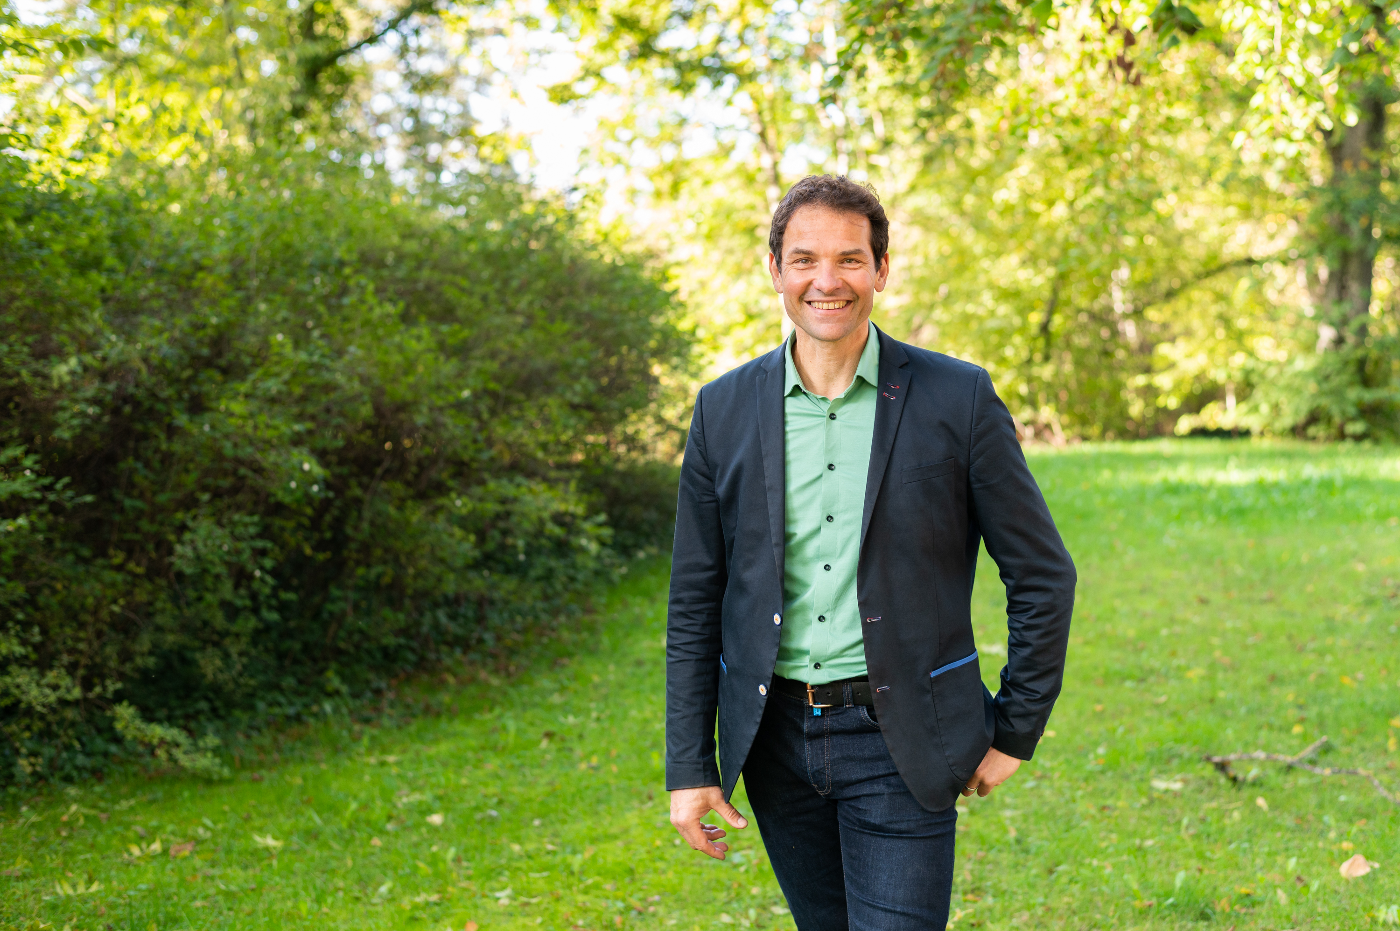

**Foto: Raphael Rother**

**MdL Martin Stümpfig**

**25.03.2025, 19Uhr, im Hotel Kapfhammer, Zwiesel**

MdL Martin Stümpfig, energiepolitischer Sprecher der Landtagsfraktion der Grünen in Bayern, kommt am 25. März nach Zwiesel. Nach seinem Vortrag mit dem **Schwerpunkt Wärmeversorgung der Zukunft**, können Fragen gestellt werden.

**Saubere Wärme im Landkreis Regen**

Um uns von Energieimporten weiter unabhängig zu machen, ist es sinnvoll zukünftig mehr erneuerbare Energien zu nutzen und auf innovative Technologien zu setzen. Verschiedene Lösungen stehen hier zur Verfügung. Welche Rolle spielen dabei regionale Versorger? Welche Unterstützung von Bürger*innen gibt es, welche müssen jetzt kommen? Wie können die Kosten beim Heizungstausch sozial abgefedert werden? Wie profitieren wir Bürger von der Veränderung?

**Die zukünftige Netzinfrastruktur im Bayerischen Wald**

Welches Stromnetz brauchen wir für die Zukunft? Wie kann unser Strominfrastruktur krisenfest und stabil ausgebaut werden.

Herzliche Einladung!

**Martin Lippl Christian Zeitlhöfler Egid Werner**

(Kreisrat) (Kreisrat) (Kreisrat)